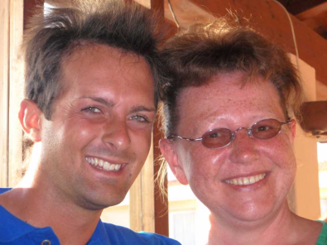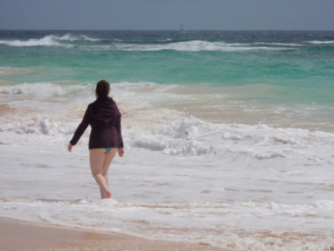

Das Hotel

Befindet sich in italienischer Hand. Die meisten Gäste kommen aus Italien. Das Personal spricht Italienisch, selten Englisch oder Deutsch. Auch die Küche ist italienisch – mediterran, lecker und abwechslungsreich, mit viel Obst und Gemüse, Fisch und Pasta. Alles, außer Fisch, wird aus Europa eingeflogen, auch Trinkwasser. Das Wasser für Hotelsleitungen wird entsalzen, trinken kann man es nicht. Gut, dass wir *all inclusive* gebucht haben: Getränke machen den größten Ausgabeposten.

MitAndrea**,** dem Animateur























**Die Händler am Strand versuchen ihr Glück bei den Neuangekommenen**

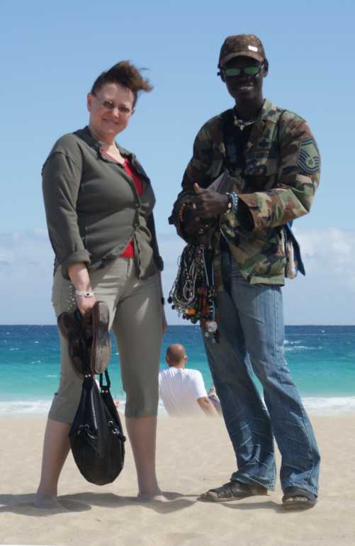

   Fügen Sie ein besonderes Ereignis aus dem Familienleben ein.

   Fügen Sie ein besonderes Ereignis aus dem Familienleben ein.

   Fügen Sie ein besonderes Ereignis aus dem Familienleben ein.

Das Wichtigste – das Meer- haben wir gleich untersucht und dort den ganzen Vormittag am Strand verbracht: wir ließen uns vom Ozean berauschen, schauten den dewaltigen Wellen zu, wie sie aus dem Nichts entstehen, sich gegenseitig brechen, mit tosendem Schaum auf einen zurollen und drohen, jeden mitzunehmen, der kein Gleichgewicht hält. Es ist ein Spiel: nie auf einem Platz stehen, denn die Welle nimmt den Sand unter den Füßen; die nächste überrascht mit ihrer Wucht, so dass man plötzlich bis zur Hüfte im Wasser steht.

Das Meer

Feiner Sand, mit schwarzen Lava-Intarsien. Sehr windig, immer. Ohne Sonne ist es kalt. Die Küste ist lang, und überall reihen sich Hotels, die schon fertig sind und die, die noch gebaut werden. Die ganze Insel ist eine Baustelle. Wenn das alles fetig ist und die Touristen kommen, wird es wie auf Tenerifa sein. Vielleicht wird dann die Insel grüner, mit Parkanlagen und Rasen. Im Moment ist aber die Vegetation karg, nur vulkanische Steine und Sandund Wind.

Die mit seltsamen Sukkulenten bewachsenen Dünen bieten etwas Windschutz und Gelegenheit sich auszuruhen und die Sonne zu tanken. Ich breite mich in einer Sandmulde aus; Matthias läuft weiter. Nach einer Stunde kommt er zurück und nimmt den ganzen Platz daneben in Beschlag. Auf dem Rückweg verirren wir uns. Es ist Mittagszeit haben unser Hotel verpasst: auf einmal sind überall Strandliegen, die die Sicht aufs Hotel versperren., die Sonne heizt an.

Cap Verde 16.02-2.03.09

M.& M. DOPLEB

Urlaub auf einer kleinen Insel













Der Strand



Es ist ein Patio mit Gittern, an denen Stäben schwarze niedliche Händchen klammern und uns große weiße Augen entgegenblitzeln. Später sehen wir auch Körper, alle in gleichen Kleidchen. Auf engem Raum kriechen, hopsen, sitzen viele Kinder verschiedenes Alters. Sie werden von 2 Frauen, bewegungslos, uberwacht. Jemand verteilt Bonbons, die kleinen Münder sind beschäftigt, süß, die Augen ernstahft.

Der Kindergartenplatz kostet 5 Euro pro Monat. Kann eine Familie das Geld nicht aufbringen, wird das Kind trotzdem aufgenommen. Bezahlt wird es aus den Spenden. Eine Spendebox steht ja auch in der Ecke. Die Geldscheine werden sofort eingesteckt.

An der nächsten Ecke lockt ein Tamburin zum Souvenirvschuppen, vor dem eine junge Frau im orientalischen Gewand sitzt, ein Kleinkind zu ihren Füßen.

Wir sind zum „Blauen Auge“ unterwegs. Das ist eine Grotte in einer Felsenformation, wo das eingekraeiste Wasser Azurblau ist. Das Meer tost im Hintergrund. Die steinigen Plateos sind von den riesiegen Wellen naß, trotzdem krauchen die Touristen dorthin, um alle Eindrücke auf Technik festzuhalten. Ich schaue meinem Kameramann mit wachen Augen zu, besonders vor der Grotte: dorthin reinzurutchen ist ein Kinderspiel.

Der nächste Ort ist größer und auch grüner: Hibiskusbäume mit koralroten Blüten, Palmen, Agaven, schlingelnde Pflanzen ersetzen Dächer und spenden Schatten. Dass die meisten Häuser ohne Dach sind, hat praktische überlegungen: ist ein Haus nicht fertig gebaut, bezahlt man keine Steuern.

Auch moderne Gebäude aus Glas und Beton stehen da: Banken natürlich. Oder Tankstellen.

Wir besuchen einen Kindergarten

Gemüse. Im ersten Ort wird Kinderfasching gefeiert. Groß und Klein stehen beieinander, bunt angezogen, und singen und tanzen dabei. Abseits stehen Gruppen von Frauen in gebatikten Stoffen exotisch angezogen. Die jüngeren Frauen ziehen sich meisten europäisch an, stilen sich die krausen Haare zu einem glatten Bob oder Pagenkopf.

Die Häuser sind niederig, bunt in Gelb, Terrakotta getüncht, sehr eng aneinander gereiht, mit Holzrolladen und schmalen Türen. Sehr magere Hunde laufen allein herum oder lümmeln in der Sonne.

Es ging mit den Minibussen los durch die zekluftete Mondlandschaft: Sand, Steine, ab und zu vertrocknete Wüstenpflanzen. Keine Vegetation.Hier gibt es kein Grundwasser, die statistisch durchschnittlichen 9 Tage Regen im Jahr überfluten die Gegend, zermatschen die straßen, setzen Hotels unter Wasser. Danach grünt die sandige Wüste, bis der Wind und die Sonne es woeder austrocknen. Das Regenwasser wird in den Riesenreservuars gesammelt für die einzigen landwirtschaftlichen Kulturen von Mais und Bohnen, die eigentlich auch ohne Wasser sich gegenseitig Stickstoff geben. Das Lieblingsgericht der Einheimischen besteht aus dem

Eine Fahrt durch die Insel

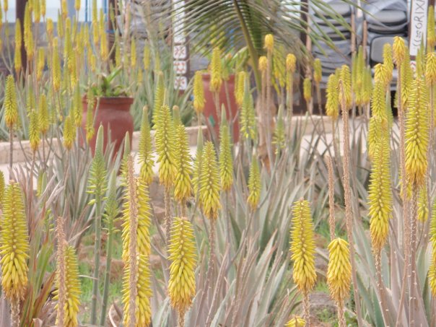

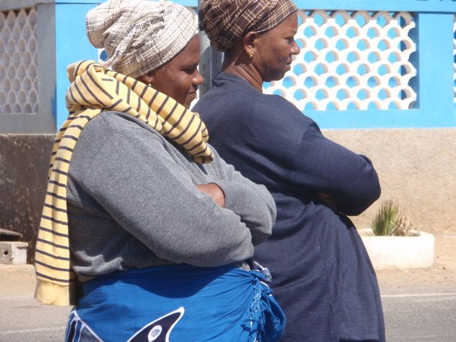

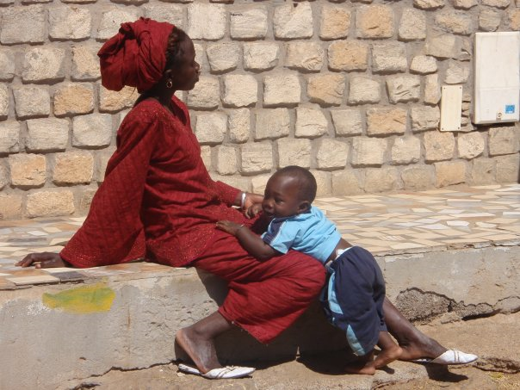

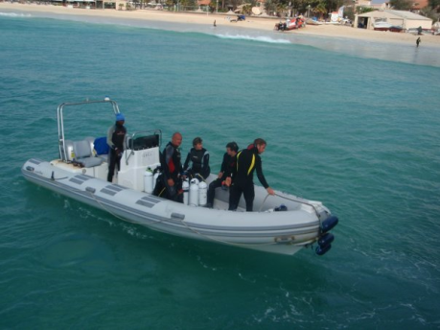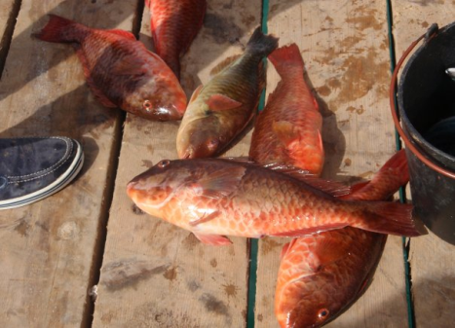

Es ist eine Gruppe von jungen Leuten, die sich um die Gäste kümmert: auf dem Strand mit Spielen und Sportaktivitäten, abends mit kulturellen Einlagen, wie Shows, Theater, Disco – auch für Kinder! Es ist rührend zu sehen, wie die Kleinen mit ihrer Betreuerin zur Kindermusik hopsen oder bestimmte Tanzschritte nachmachen. Für die Familien mit den Kindern ist es eine Erleichterung. Die Kids werden zu bestimmte Zeiten betreut, es sind Spiele und Abwechslung da und die Eltern können unbesorgt (und ungestört)die Sonne tanken.

Die ältere Generation wird abends zu einem Tänzchen animiert. Manchmal klappt es. Tanzen soll bekanntlich die Seele befreien und den Körper entspannen. In unserem Fall war es so: Wir haben es tatsächlich geschafft, zusammen auf der Tanzfläche einige Ballett-Pas-de-Pas zustandezubringen! (Ein Erfolgserlebnis…)

Abends steht das ganze Animationteam vor dem Restaurant und begrüßt ihr Publikum vor dem Abendbrot. Eine sehr angeneheme Geste. Manchmal steht auch der Maitre da.

Animationen

…hat sich die Community von einer gediegener, familieren,bürgerlichen zu einer pulsierenden, in Grüppchen sitzenden und andauernd rauchenden verändert: ein pubertierender Schwarm Italiener auf Klassenfahrt ist eingetroffen. Im Restaurant bilden sich Schlangen; am Pool allerdings ist hun mehr los: die Kids rennen mit den Bierbechern herum, die Liegen sind neu geordnet. Bei den sportlichen Aktivitäten mit den Animateuren wächst die Truppe für die Gymnastik und Dancing an.

zu den heißen Afro-Rhythmen tanzt auch das Publikum mit!

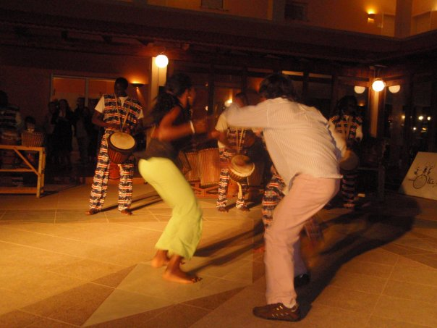

Animateure am Werk am Strand: die Leute sollen aufgescheucht werden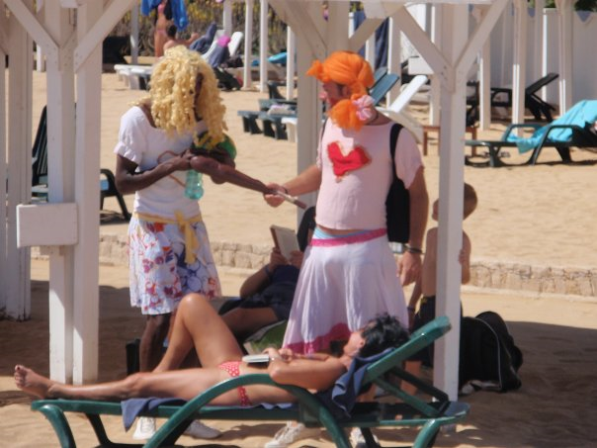

That's the men's world!

ein neuer Afrolook bei den Gästen - die Männer sind auch eitel



Seite von 3

Über das Wocheende…

Die Community



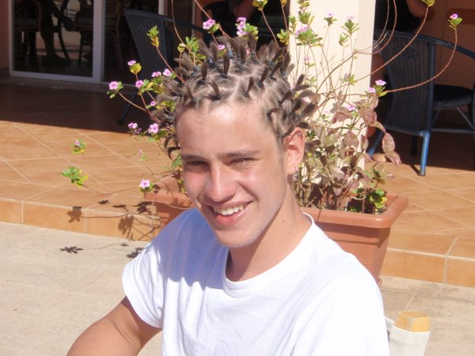

Der Lieblingsweihnachtswitz von unserem Nachwuchs:

„Ach, Omi, die Trommel von Dir war wirklich mein schönstes Weihnachtsgeschenk.“ „Tatsächlich?“, freut sich Omi.

„Ja, Mami gibt mir jeden Tag fünf Euro, wenn ich nicht darauf spiele!“

Hier können Sie einen Spruch oder Ihr Familienmotto einfügen.